МИНИСТЕРСТВО ОБРАЗОВАНИЯ И НАУКИ РОССИЙСКОЙ ФЕДЕРАЦИИ
Федеральное государственное автономное образовательное учреждение высшего образования «Национальный исследовательский Нижегородский государственный университет им. Н. И. Лобачевского» (ННГУ)
ИНСТИТУТ ЭКОНОМИКИ И ПРЕДПРИНИМАТЕЛЬСТВА (ИЭП)
Кафедра «Информационные технологии и инструментальные методы в экономике»

УЧЕБНО-МЕТОДИЧЕСКОЕ ПОСОБИЕ
Методические указания по выполнению лабораторных работ по дисциплине
«Информационные технологии в менеджменте»
направления 38.03.02. «Менеджмент»

Нижний Новгород
2016

В учебно-методическом пособии рассматриваются вопросы, связанные с практическим применением информационных технологий, базирующихся на использовании экспертных систем. Современные инструментальные средства и технологии являются частью обеспечивающих подсистем информационных технологий. Ознакомление с методологией применения экспертных систем является одним из разделов дисциплины «Информационные технологии в менеджменте».

Учебно-методическое пособие предназначено для студентов-бакалавров очной формы обучения по направлению «Менеджмент». Целью учебно-методического пособия является формирование следующих компетенций: ОПК-7, ПК-8.

Составители: д. э. н., проф. Ю.В. Трифонов,
к. э. н., доц. Г.Б. Долгова,
асс. Е.Н. Вышинская,
к. э. н, асс. Р.С. Танчук.

СОДЕРЖАНИЕ

- Цель и задачи лабораторной работы______________________________________4
- Организация и руководство лабораторной работы__________________________4
- Возможная проблематика экспертных систем с исходными данными__________5
- Структура и содержание лабораторной работы с примерами расчета основных параметров__________________________________________________________12
- Литература__________________________________________________________25
1. Цель и задачи лабораторной работы.

Лабораторные работы по дисциплине «Информационные технологии в менеджменте» предусмотрены учебным планом в 4 семестре.
Целью лабораторной работы является:
- закрепление и углубление знаний, полученных студентами на лекциях и практических занятиях в ходе изучения дисциплины;
- развитие навыков самостоятельной работы при описании проблемной ситуации;
- графическая интерпретация результатов;
- самостоятельный выбор алгоритма исследования.
При разработке лабораторной работы используются знания в среде EXCEL (операции с таблицами, использование стандартных формул, запись новых алгебраических выражений, работа с конструктором и макетом диаграмм). Кроме того, студенту необходимы знания алгоритма работы экспертной системы байесовского типа.

2. Организация и руководство лабораторной работы.
Каждый студент самостоятельно выбирает проблематику исследования для построения экспертной системы. Экономическое содержание проблемной ситуации, состав гипотез, свидетельств, соотношения априорных вероятностей согласовывается с преподавателем на занятиях.
Промежуточные результаты демонстрируются на компьютере, после подтверждения правильности выполнения.

3. Возможная проблематика экспертных систем с исходными гипотезами и свидетельствами.

1. Проблемная ситуация: необходимо установить причину убыточности работы предприятия.
ГИПОТЕЗЫ:
1.Малое количество заказов.
2.Ветхие основные фонды.
3.Низкое качество продукции.
4. Некомпетентное руководство предприятием.

СВИДЕТЕЛЬСТВА | ВОПРОСЫ
1.Недостаточность оборотных средств | 1.Имеется ли недостаток оборотных средств?
2.Система качества, не удовлетворяющая стандартам | 2.Система качества не соответствует стандартам?
3. Отсутствие маркетинговых исследований | 3.На предприятии отсутствуют маркетинговые исследования?
4. Низкая квалификация менеджеров | 4. Большинство менеджеров имеют недостаточный опыт работы в условиях рынка?
5.Низкая квалификация работников | 5. Большинство работников предприятия имеют низкую квалификацию?

2. Проблемная ситуация: «Почему Сбербанк имеет большое количество клиентов?»
ГИПОТЕЗЫ:
1.Поддержка государства.
2.Финансовая устойчивость.
3.Широко разветвленная сеть по всей России.
4.Ликвидность и платежеспособность.

СВИДЕТЕЛЬСТВА | ВОПРОСЫ
1: Предоставление разнообразных услуг | 1. Предоставляет ли банк разнообразные услуги?
2: Доверие населения | 2.Доверяет ли банку население?
3:Интенсивные денежные потоки | 3.У банка интенсивные денежные потоки?
4:Обеспечение качественно нового уровня обслуживания | 4.Качественно ли банк обслуживает население?
5:Использование современных банковских технологий | 5.Использует ли банк современные технологии?

3. Проблемная ситуация: необходимо установить причину низкого качества товаров, выпускаемых предприятием

ГИПОТЕЗЫ:
1.Устаревшее оборудование.
2.Неудовлетворительная работа персонала.
3.Сырье и материалы низкого качества.
4. Отсутствие контроля за качеством продукции.

СВИДЕТЕЛЬСТВА | ВОПРОСЫ
1.Хорошая работа поставщиков | 1. Хорошая ли работа поставщиков?
2.Ошибки руководства фирмы | 2. Ошибается ли руководство фирмы?
3.Низкая зарплата основных и вспомогательных работников | 3.Действительно ли низкая зарплата?
4. Устаревшие технологии управления | 4. Считаете ли вы, что устарели технологии управления качеством?
5.Недостаток оборотных средств | 5.Испытывает ли предприятие недостаток оборотных средств?

4. Проблемная ситуация: установить причину низкого уровня объема продаж.

ГИПОТЕЗЫ:
1.Плохо расположен магазин.
2.Недостаточный объем рекламы.
3.Высокая цена товаров.
4. Недостаточный ассортимент товаров.

СВИДЕТЕЛЬСТВА | ВОПРОСЫ
1.Наличие парковки для автомобилей | 1.Есть ли рядом с магазином парковка?
2.Наличие по соседству магазинов с аналогичным ассортиментом | 2.Есть ли рядом магазины, торгующие теми же товарами?
3.Непродумана возможность скидок для постоянных покупателей | 3.Имеется ли система скидок?
4.Невнимательные продавцы | 4.Продавцы невнимательны к покупателям?
5.Отсутствие маркетинговых исследований | 5.Проводятся ли маркетинговые исследования?

5. Проблемная ситуация: причины плохого потока инвестиций в Россию.

ГИПОТЕЗЫ:
1. Слабая законодательная база.
2. Низкий уровень развития отечественной промышленности.
3. Недоверие иностранцев к российской экономике.
4. Наличие коррупции.

СВИДЕТЕЛЬСТВА | ВОПРОСЫ
1.Преобладание импорта над экспортом | 1.Преобладает ли импорт над экспортом?
2.Высокие налоги | 2.Высокие ли налоги?
3.Неэффективные законы | 3.Насколько неэффективны законы?
4.Отсутствие программы государственной поддержки малого и среднего бизнеса | 4.Государство слабо поддерживает малый и средний бизнес?
5.Госчиновники действуют не на основании законов, а на основании личной выгоды | 5.Часто ли бизнесменам приходится давать взятки?
6.Недооценка государством роли крупных перспективных предприятий | 6.Государство недооценивает развитие перспективных предприятий?

6. Проблемная ситуация: низкий спрос на услуги Интернет-провайдера.

ГИПОТЕЗЫ:
1. Высокие цены на услуги по доступу в Интернет.
2. Незначительная доля рынка.
3. Неправильные действия руководства.
4. Недостаточный объем рекламы.

СВИДЕТЕЛЬСТВА | ВОПРОСЫ
1.Устаревшее оборудование (частые разрывы связи и низкая скорость) | 1. Давно ли проводилась модернизация оборудования?
2.Недостаток средств на рекламу | 2. Возможно ли увеличить количество рекламы?
3. Отсутствие сегментирования рынка | 3. Отсутствует ли сегментирование рынка?
4. Непродуманная система скидок | 4. Насколько плоха система скидок?
5. Большое количество провайдеров | 5. Увеличилось ли за последний год число провайдеров?
7. Проблемная ситуация: выбор жанра фильма для просмотра в кинотеатре.

ГИПОТЕЗЫ:
1.Триллер.
2.Фэнтези.
3.Комедия.
4.Исторический боевик.
СВИДЕТЕЛЬСТВА | ВОПРОСЫ
1. Наличие спецэффектов | 1.Есть ли спецэффекты?
2. Состав актеров | 2.Играют ли в фильме популярные актеры?
3. Сюжетная линия | 3. Насколько интересен сюжет фильма?
4. Бюджет фильма | 4.Предпочтение высокобюджетных фильмов?
5. Оригинальный сценарий | 5. Является ли сценарий оригинальным или написан по мотивам литературного произведения?

8. Проблемная ситуация: необходимо установить причину снижения рождаемости в России.
ГИПОТЕЗЫ:
1.Низкие средние доходы населения.
2. Усиление женской эмансипации.
3. Малый удельный вес мужского населения.
4. Отсутствие квалифицированной медицинской помощи.

СВИДЕТЕЛЬСТВА | ВОПРОСЫ
1. Высокий уровень инфляции | 1. Высок ли уровень инфляции?
2. Низкая адаптивность мужского населения к стрессам | 2. Низка ли адаптивность мужского населения к стрессам?
3. Войны, ведущиеся в России | 3. Высока ли смертность военнослужащих в горячих точках?
4. Стимулирующая демографическая политика государства | 4.Поддерживает ли государство семьи с детьми?
5. Профилактические меры по поддержанию здоровья населения | 5.Проводятся ли профилактические мероприятия по поддержанию здоровья населения?

9. Проблемная ситуация: «Выбор места для отдыха в туристической фирме».

ГИПОТЕЗЫ:
1. Анталия.
2. Мадрид.
3. Пекин.
4. Побережье Крыма.
СВИДЕТЕЛЬСТВА | ВОПРОСЫ
1. Красивая природа | 1. Есть ли красивые природные места?
2. Бесплатный проезд до 7 лет | 2. Детям до 7 лет проезд бесплатный?
3. Обеспечение безопасности туристов | 3. Подвергаются ли туристы опасности терроризма?
4. Проведение национальных праздников | 4. Будут ли проводиться национальные праздники?
5. Отдых непосредственно на побережье | 5. Близко ли к морю расположен отель?

10. Проблемная ситуация: необходимо установить причину плохой реализации автомобиля новой модификации.

ГИПОТЕЗЫ:
1. Автомобиль не стал более комфортным для водителя.
2. Дорогое сервисное обслуживание нового автомобиля.
3. Автомобиль не соответствует потребностям населения.
4. Неудачная базовая комплектация.
СВИДЕТЕЛЬСТВА | ВОПРОСЫ
1. Высокая цена автомобиля. | 1.Высока ли цена автомобиля?
2. Неэкономный расход бензина. | 2.Насколько неэкономный расход бензина?
3. Автомобиль имеет недостаточно престижный вид. | 3. Как вы оцениваете престижность внешнего вида автомобиля?
4. Недостатки в конструкторской сборке. | 4. Много ли недостатков в конструкторской сборке?
5. Недостаточная надежность автомобиля. | 5. Автомобиль недостаточно надежен?
11. Проблемная ситуация: «Выбор рекламного носителя предприятием по производству и продаже мебели».

ГИПОТЕЗЫ:
1.Что? Где? Почем?
2.Экстра – Н.
3.Журнал «Комфорт».
4. Рекламный вестник.

СВИДЕТЕЛЬСТВА | ВОПРОСЫ
1. Способ распространения (бесплатно, по офисам). | 1. Распространяется ли издание бесплатно?
2. Периодичность (4 раза в неделю) | 2. Выходит ли носитель 4 раза в неделю?
3. Целевая аудитория | 3. Являются ли читатели носителя целевой аудиторией?
4. Тираж, достаточный для эффективной рекламы | 4. Достаточен ли тираж для эффективной рекламы?
5. Цена рекламы | 5. Приемлема ли цена рекламного объявления?

12. Проблемная ситуация: «Выбор причины неэффективной работы руководителя».

ГИПОТЕЗЫ:
1. Неумение управлять собой.
2. Неумение влиять на людей.
3. Слабые навыки руководства.
4. Неумение идти на компромисс.

СВИДЕТЕЛЬСТВА | ВОПРОСЫ
1: Излишняя самоуверенность | 1.Излишне ли самоуверен руководитель?
2: Пренебрежение общения с другими людьми | 2.Пренебрегает ли руководитель общением с другими людьми?
3: Устаревший стиль руководства | 3.Устаревший ли стиль руководства?
4: Не делегирует ответственность | 4. Руководитель не умеет делегировать ответственность?
5: Низкий образовательный уровень | 5. Давно ли руководитель был на курсах повышения квалификации?
13. Проблемная ситуация: необходимо установить причину возникновения конфликтов в коллективе.

ГИПОТЕЗЫ:
1.Низкая заработная плата.
2.Некомпетентное руководство фирмы.
3. Неудовлетворительные условия труда рабочих.
4.Неудобный график работы.

СВИДЕТЕЛЬСТВА | ВОПРОСЫ
1. Неправильно выбрана структура кадров. | 1. Структура кадров неправильна?
2. Отдаленность начальства от своих подчиненных | 2. Трудно ли добиться подчиненному взаимодействия с начальством?
3. Плохой психологический климат в группе | 3. Царит ли плохой психологический климат в группе?
4. Большой процент заявлений об уходе | 4. Много ли заявлений об уходе?
5. Устаревшее оборудование | 5. Оборудованию больше 20 лет?

14. Проблемная ситуация: выбор места работы.

ГИПОТЕЗЫ:
- Банк.
- Типография.
- Птицефабрика.
- Магазин.

свидетельства | ВОПРОСЫ
1. Коммуникабельность | 1.Умеете ли вы общаться с людьми?
2. Любовь к животным | 2.Любите ли вы животных?
3. Математические способности | 3.Есть ли у вас математические способности?
4. Трудолюбие | 4.Трудолюбивый ли вы человек?
5. Зарплата | 5.Устраивает ли вас небольшая зарплата?
6. Свободный график работы | 6.Согласны ли вы работать по свободному графику?

4. Структура и содержание лабораторной работы с примерами расчета основных параметров.

Студентом подготавливается отчет по лабораторной работе.
Структура отчета:
- титульный лист;
- экономическое содержание проблемной ситуации;
- состав гипотез, свидетельств, шкала неопределенностей, априорные вероятности;
- таблица с расчетами не менее чем по трем итерациям;
- диаграммы-графики по каждой гипотезе, а также изменение вероятностей всех гипотез;
- выводы и рекомендации.
Каждая итерация оформляется на отдельном листе EXCEL.
Демонстрационный пример проблемной ситуации.
Проблемная ситуация: Куда пойти учиться?
Исходные данные:
- формулировка гипотез, априорные вероятности гипотез;
- формулировка свидетельств и вопросов по свидетельствам;
- отбор свидетельств, связанных с каждой из гипотез, априорные условные вероятности свидетельств при выполнении гипотезы, априорные условные вероятности свидетельств при невыполнении гипотезы;
- Ответы пользователя по шкале неопределенностей.
№ гипотезы | Описание гипотезы | Вероятность гипотезы
1 | Классический университет | 0,9
2 | Политехнический университет | 0,7
3 | Педагогический университет | 0,4
№ | СВИДЕТЕЛЬСТВА | ВОПРОСЫ
1 | Гуманитарные способности | Есть ли у Вас гуманитарные способности?
2 | Математические способности | Есть ли у Вас математические способности?
3 | Финансовая обеспеченность | Обеспечены ли Вы финансово?
4 | Близкое местонахождение ВУЗа | Близко ли расположен ВУЗ?

№ Н | № свидетельства | Р(Е/Н) | Р(Е/^Н)
1 | 1 | 0,61 | 0,17
 | 3 | 0,88 | 0,05
 | 4 | 0,93 | 0,06
2 | 1 | 0,85 | 0,11
 | 2 | 0,64 | 0,18
 | 3 | 0,68 | 0,1
3 | 2 | 0,36 | 0,79
 | 3 | 0,66 | 0,47
 | 4 | 0,7 | 0,32

Ответы пользователя по шкале неопределенностей.

№ итерации | № свидетельства | Ответ
1 | 3 | 4
2 | 2 | 3
3 | 4 | -2
4 | 1 | 5

№ H | P(H) | № E | P(E/H) | P(E/^H) | P(^E/H) | P(^E/^H) | P(H/E) | P(H/^E) | |P(H/E)-P(H/^E)| | Pmax | Pmin | класс гипотезы
1 | 0,9 | 1 | 0,61 | 0,17 | 0,39 | 0,83 | 0,969965 | 0,808756 | 0,161208904 | 0,999886503 | 0,038257421 | вероятная
1 | 0,9 | 3 | 0,88 | 0,05 | 0,12 | 0,95 | 0,993726 | 0,53202 | 0,46170677
1 | 0,9 | 4 | 0,93 | 0,06 | 0,07 | 0,94 | 0,992883 | 0,401274 | 0,591608677
2 | 0,7 | 1 | 0,85 | 0,11 | 0,15 | 0,89 | 0,947452 | 0,282258 | 0,665194165 | 0,997711318 | 0,057836303 | вероятная
2 | 0,7 | 2 | 0,64 | 0,18 | 0,36 | 0,82 | 0,89243 | 0,506024 | 0,386406182
2 | 0,7 | 3 | 0,68 | 0,1 | 0,32 | 0,9 | 0,940711 | 0,453441 | 0,487270167
3 | 0,4 | 2 | 0,36 | 0,79 | 0,64 | 0,21 | 0,23301 | 0,670157 | 0,437147359 | 0,861900098 | 0,079173081 | вероятная
3 | 0,4 | 3 | 0,66 | 0,47 | 0,34 | 0,53 | 0,483516 | 0,299559 | 0,183957012
3 | 0,4 | 4 | 0,7 | 0,32 | 0,3 | 0,68 | 0,59322 | 0,227273 | 0,365947612
 |  | № Е | Цена Е | Есть ли у вас финансовая обеспеченность? |  |  |  |  | 4 |  | № Н | P(H)
 |  | 1 | 0,826403 |  |  |  |  |  |  |  | 1 | 0,974981179
 |  | 2 | 0,823554 |  |  |  |  |  |  |  | 2 | 0,89256917
 |  | 3 | 1,132934 |  |  |  |  |  |  |  | 3 | 0,466813187
 |  | 4 | 0,957556
Итерация № 1.

Поясним формализованное описание алгоритма для первой строки таблицы. В столбцах A, B, C, D, E находятся исходные данные для решения задачи. Вычисления начинаются со столбца F. Набранная в третьей строке формула протягивается вниз в столбцах F, G, H, I, J. В столбцах K, L, M ячейки объединяются – по одной ячейке на каждую гипотезу. Формулы в столбцах K, L можно протягивать, если объединено одинаковое количество ячеек. В столбце M формулы не протягиваются.
F3-1-D3;
G3=1-E3;
H3=D3*B3/(D3*B3+E3*(1-B3));
13=F3*ВЗ/(1-(D3*ВЗ+ЕЗ*(1-ВЗ)));
J3= ABS(H3-I3);
К345=(ЕСЛИ(DЗ>ЕЗ;DЗ;FЗ)*ЕСЛИ(D4>Е4;D4;F4)*ЕСЛИ(D5>Е5;D5;F5)*ВЗ)/(ЕСЛИ(DЗ>ЕЗ;DЗ;FЗ)*ЕСЛИ((D4>Е4;D4;F4)*ЕСЛИ(D5>Е5;D5;F5)*ВЗ+ЕСЛИ(DЗ>ЕЗ;E3;GЗ)* ЕСЛИ (D4>Е4;E4;G4)* ЕСЛИ(D5>Е5;E5;G5)*(l-B3));
L345=(ЕСЛИ(ЕЗ>DЗ;D3;FЗ)*ЕСЛИ(Е4>D4;D4;F4)*ЕСЛИ(Е5>D5;D5;F5)*ВЗ)/(ЕСЛИ(ЕЗ>DЗ;D3;FЗ)*ЕСЛИ(Е4>D4;D4;F4)*ЕСЛИ(Е5>D5;D5;F5)*ВЗ+ЕСЛИ(ЕЗ>DЗ;E3;GЗ)*ЕСЛИ(Е4>D4;E4;G4)*ЕСЛИ(Е5>D5;E5;G5)*(l-B3));
М345=ЕСЛИ(И(КЗ<L6;КЗ<L9);"недостоверная";ЕСЛИ(И(LЗ>К6;LЗ>K9);"достоверная";"вероятная")).
Проведем расчет цен свидетельств:
 | C | D
12
13 | № свидетельства | Цена свидетельства
14 | 1 | 0,8264
15 | 2 | 0,8236
16 | 3 | 1,1329
17 | 4 | 0,9576

Поясним формализованное описание расчета цены для первого свидетельства:
D14=СУММЕСЛИ($C$3:$C$11;1;$J$3:$J$11).
Максимальная цена у свидетельства №3. Задаем вопрос пользователю относительно данного свидетельства. Копируем вопрос в ячейку F13. Ответ относительно данного свидетельства по шкале неопределенностей заносим в ячейку J13 = 4.

Проведем пересчет вероятностей гипотез:
 | L | M
12
13 | № Н | Р(Н/Е)
14 | 1 | 0,97
15 | 2 | 0,89
16 | 3 | 0,47

Поясним формализованное описание пересчета вероятности для гипотезы №1: M14=ЕСЛИ(J13>=0;(ВЗ+J13*(Н4-В3)/5);(ВЗ-J13*(I4-ВЗ)/5)), B3 – ячейка содержит вероятность гипотезы №1, J13 - ячейка содержит ответ пользователя, H4, I4 – ячейки берутся из строки, где в столбце С указан № свидетельства, по которому был задан вопрос. В нашем примере № свидетельства – 3 содержится в ячейке С4 для первой гипотезы. /5 – делим на половину размерности шкалы неопределенностей.
Пересчет вероятности гипотезы №2 производится по следующей формуле:
M15=ЕСЛИ(J13>=0;(B8+J13*(H8-B8)/5);(B8-J13*(I8-B8)/5)) - № свидетельства – 3 содержится в ячейке С8 для второй гипотезы.
Вероятность гипотезы не пересчитывается, если свидетельства, по которому был задан вопрос, нет в списке свидетельств для данной гипотезы.

Следующий шаг работы машины логического вывода можно получить из предыдущего копированием по расположению и внесением соответствующих изменений в блок исходных данных «большой» таблицы. При этом не придется изменять или редактировать формулы в «большой» таблице и в таблице, где вычисляются цены свидетельств, редактировать нужно будет только формулы пересчета вероятностей гипотез.

Предлагаемые изменения данных для шага 2:
1) Копируем по расположению содержимое листа шаг1 на лист шаг2.

2) На листе шаг2 очищаем содержимое ячеек столбца В – P(H).

Заносим новые вероятности гипотез, которые получены при пересчете на шаге 1:

B3=шаг1!M14

B6=шаг1!M15

B9=шаг1!M16

3) По свидетельству №3 на шаге 1 был задан вопрос и получен ответ пользователя, таким образом вся информация по данному свидетельству использована, поэтому в дальнейшем это свидетельство не должно влиять на вычисления.

Для этого изменяем вероятности на 0,5.

 | A | B | C | D | E
 | № H | P(H) | № E | P(E/H) | P(E/^H)
 | 1
4 |  | 0,97 | 3 | 0,5 | 0,5
 | 2
8 |  | 0,89 | 3 | 0,5 | 0,5
 | 3
10 |  | 0,47 | 3 | 0,5 | 0,5

В таблице цен свидетельств цена свидетельства 3 становится равной 0.

4) Выбираем свидетельство с максимальной ценой и далее следуем указаниям шага 1.

Пересчет вероятностей гипотез нужно каждый раз отслеживать и формулы в последней таблице изменять!
№ H | P(H) | № E | P(E/H) | P(E/^H) | P(^E/H) | P(^E/^H) | P(H/E) | P(H/^E) | |P(H/E)-P(H/^E)| | Pmax | Pmin | класс гипотезы
1 | 0,974981 | 1 | 0,61 | 0,17 | 0,39 | 0,83 | 0,992899 | 0,948216 | 0,044683 | 0,999539 | 0,576916 | вероятная
1 | 0,974981 | 3 | 0,5 | 0,5 | 0,5 | 0,5 | 0,974981 | 0,974981 | 0
1 | 0,974981 | 4 | 0,93 | 0,06 | 0,07 | 0,94 | 0,998347 | 0,743722 | 0,254625
2 | 0,892569 | 1 | 0,85 | 0,11 | 0,15 | 0,89 | 0,984663 | 0,583382 | 0,401281 | 0,995638 | 0,380711 | вероятная
2 | 0,892569 | 2 | 0,64 | 0,18 | 0,36 | 0,82 | 0,967257 | 0,784833 | 0,182424
2 | 0,892569 | 3 | 0,5 | 0,5 | 0,5 | 0,5 | 0,892569 | 0,892569 | 0
3 | 0,466813 | 2 | 0,36 | 0,79 | 0,64 | 0,21 | 0,285188 | 0,727389 | 0,442202 | 0,853732 | 0,149671 | вероятная
3 | 0,466813 | 3 | 0,5 | 0,5 | 0,5 | 0,5 | 0,466813 | 0,466813 | 0
3 | 0,466813 | 4 | 0,7 | 0,32 | 0,3 | 0,68 | 0,656969 | 0,278633 | 0,378336
 |  | № Е | Цена Е | Близко ли расположен ВУЗ? |  |  |  |  | 3 |  | № Н | P(H)
 |  | 1 | 0,445964 |  |  |  |  |  |  |  | 1 | 0,989000791
 |  | 2 | 0,624625 |  |  |  |  |  |  |  | 2 | 0,89256917
 |  | 3 | 0 |  |  |  |  |  |  |  | 3 | 0,580906759
 |  | 4 | 0,632961
Итерация № 2.

Итерация №.3.
№ H | P(H) | № E | P(E/H) | P(E/^H) | P(^E/H) | P(^E/^H) | P(H/E) | P(H/^E) | |P(H/E)-P(H/^E)| | Pmax | Pmin | класс гипотезы
1 | 0,989001 | 1 | 0,61 | 0,17 | 0,39 | 0,83 | 0,99691 | 0,976878 | 0,020032 | 0,99691 | 0,976878 | вероятная
1 | 0,989001 | 3 | 0,5 | 0,5 | 0,5 | 0,5 | 0,989001 | 0,989001 | 0
1 | 0,989001 | 4 | 0,5 | 0,5 | 0,5 | 0,5 | 0,989001 | 0,989001 | 0
2 | 0,892569 | 1 | 0,85 | 0,11 | 0,15 | 0,89 | 0,984663 | 0,583382 | 0,401281 | 0,995638 | 0,380711 | вероятная
2 | 0,892569 | 2 | 0,64 | 0,18 | 0,36 | 0,82 | 0,967257 | 0,784833 | 0,182424
2 | 0,892569 | 3 | 0,5 | 0,5 | 0,5 | 0,5 | 0,892569 | 0,892569 | 0
3 | 0,580907 | 2 | 0,36 | 0,79 | 0,64 | 0,21 | 0,387121 | 0,808587 | 0,421467 | 0,808587 | 0,387121 | вероятная
3 | 0,580907 | 3 | 0,5 | 0,5 | 0,5 | 0,5 | 0,580907 | 0,580907 | 0
3 | 0,580907 | 4 | 0,5 | 0,5 | 0,5 | 0,5 | 0,580907 | 0,580907 | 0
 |  | № Е | Цена Е | Есть ли у вас математические способности? |  |  |  |  | -2 |  | № Н | P(H)
 |  | 1 | 0,421313 |  |  |  |  |  |  |  | 1 | 0,989000791
 |  | 2 | 0,603891 |  |  |  |  |  |  |  | 2 | 0,849474703
 |  | 3 | 0 |  |  |  |  |  |  |  | 3 | 0,671979016
 |  | 4 | 0

Итерация № 4.
№ H | P(H) | № E | P(E/H) | P(E/^H) | P(^E/H) | P(^E/^H) | P(H/E) | P(H/^E) | |P(H/E)-P(H/^E)| | Pmax | Pmin | класс гипотезы
1 | 0,989001 | 1 | 0,61 | 0,17 | 0,39 | 0,83 | 0,99691 | 0,976878 | 0,020032 | 0,99691 | 0,976878 | вероятная
1 | 0,989001 | 3 | 0,5 | 0,5 | 0,5 | 0,5 | 0,989001 | 0,989001 | 0
1 | 0,989001 | 4 | 0,5 | 0,5 | 0,5 | 0,5 | 0,989001 | 0,989001 | 0
2 | 0,849475 | 1 | 0,85 | 0,11 | 0,15 | 0,89 | 0,977583 | 0,487478 | 0,490105 | 0,977583 | 0,487478 | вероятная
2 | 0,849475 | 2 | 0,5 | 0,5 | 0,5 | 0,5 | 0,849475 | 0,849475 | 0
2 | 0,849475 | 3 | 0,5 | 0,5 | 0,5 | 0,5 | 0,849475 | 0,849475 | 0
3 | 0,671979 | 2 | 0,5 | 0,5 | 0,5 | 0,5 | 0,671979 | 0,671979 | 0 | 0,671979 | 0,671979 | вероятная
3 | 0,671979 | 3 | 0,5 | 0,5 | 0,5 | 0,5 | 0,671979 | 0,671979 | 0
3 | 0,671979 | 4 | 0,5 | 0,5 | 0,5 | 0,5 | 0,671979 | 0,671979 | 0
 |  | № Е | Цена Е | Есть ли у вас гуманитарные способности? |  |  |  |  | 5 |  | № Н | P(H)
 |  | 1 | 0,510136 |  |  |  |  |  |  |  | 1 | 0,996910132
 |  | 2 | 0 |  |  |  |  |  |  |  | 2 | 0,977582548
 |  | 3 | 0 |  |  |  |  |  |  |  | 3 | 0,671979016
 |  | 4 | 0

Сводная таблица для получения графиков

H | Р(Н) | Рмах(Н) | Pmin(H)
1 | 0,9 | 0,999887 | 0,038257
 | 0,97 | 0,999539 | 0,576916
 | 0,97 | 0,999444 | 0,53082
 | 1,00 | 0,999444 | 0,995771
2 | 0,7 | 0,997711 | 0,057836
 | 0,89 | 0,995638 | 0,380711
 | 0,85 | 0,977583 | 0,487478
 | 0,85 | 0,977673 | 0,488506
3 | 0,4 | 0,8619 | 0,079173
 | 0,47 | 0,853732 | 0,149671
 | 0,57 | 0,74 | 0,37

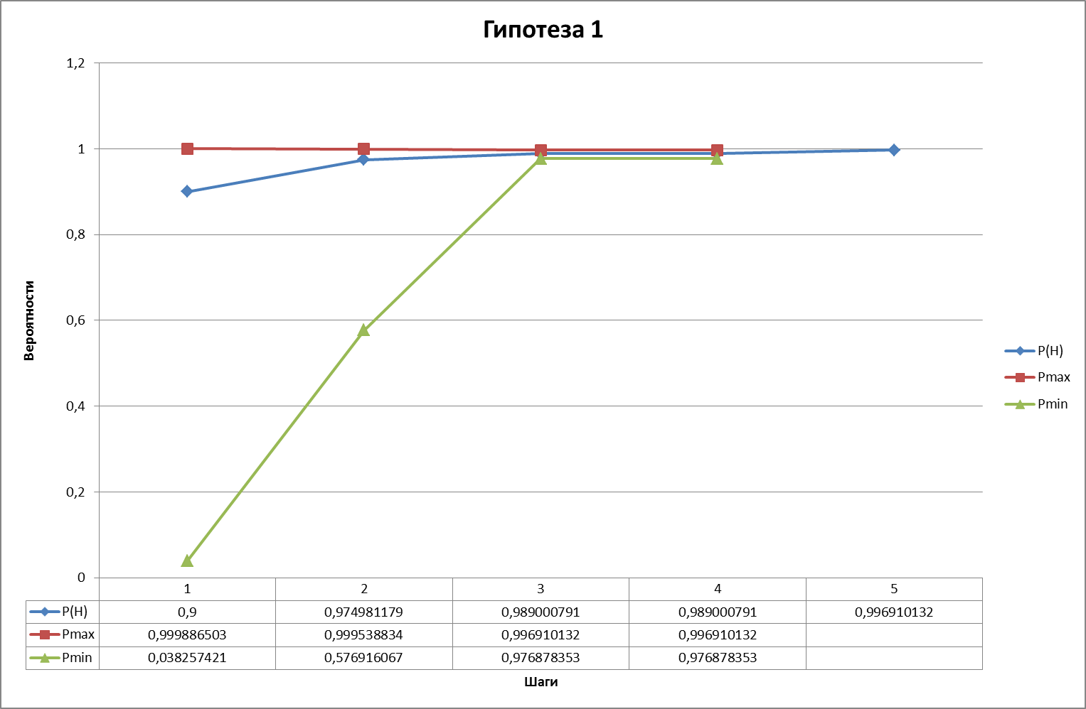

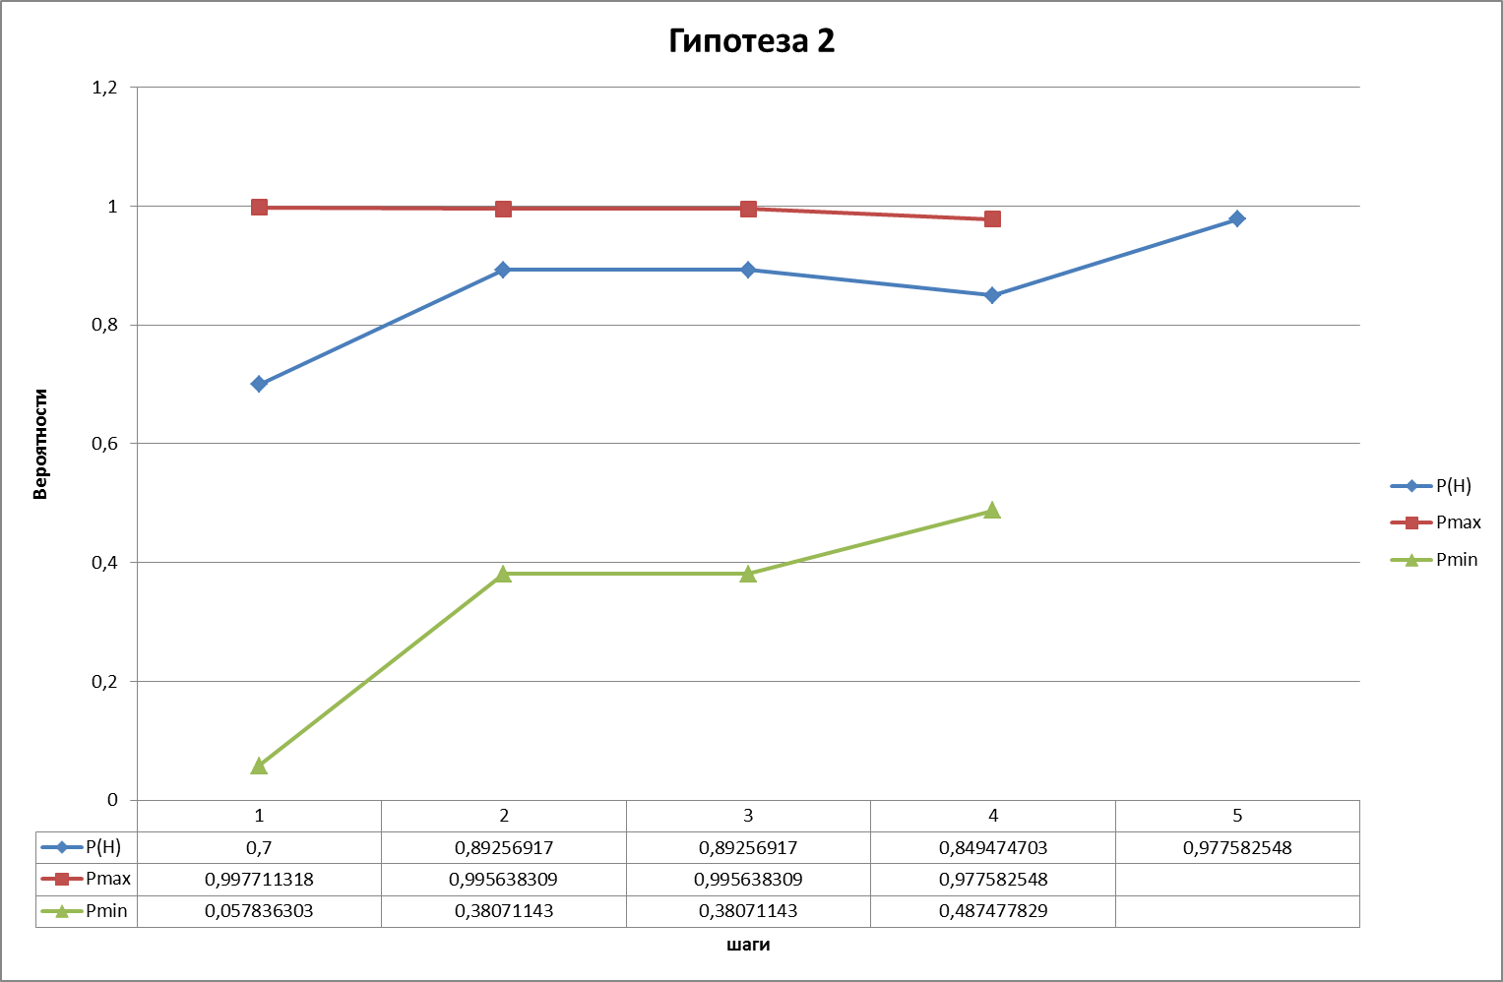
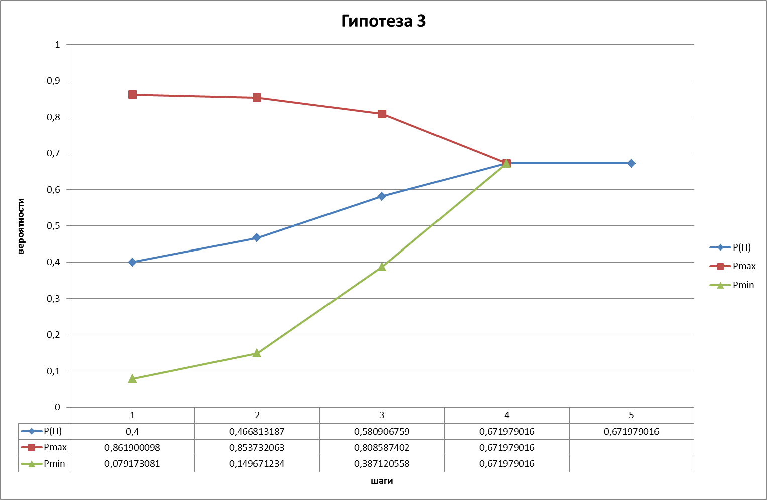

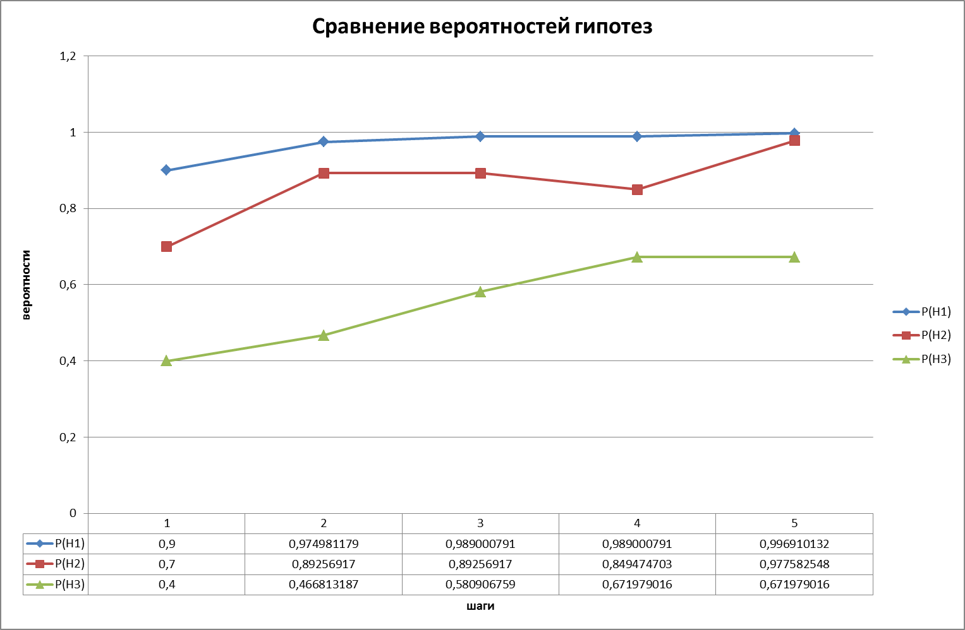

Литература:
- Советующие информационные системы в экономике: учебное пособие / А.Н. Романов, Б.Е. Одинцов - М.: НИЦ ИНФРА-М, 2015. - 488 с.
- Информационные системы в экономике: Учеб. пособие / Под ред. Д.В. Чистова. - М.: НИЦ
Инфра-М, 2013. - 234 с.
- 3. Информационные технологии и системы: Учебное пособие / Е.Л. Федотова. - М.: ИД ФОРУМ: НИЦ ИНФРА-М, 2014. - 352 с.

